Федеральное государственное бюджетное образовательное учреждение высшего профессионального образования «Российская академия народного хозяйства и государственной службы при Президенте Российской Федерации»

Нижегородский институт управления

Кафедра Информатики и информационных технологий

ОТЧЕТ

ПО 8-ой главе из учебника Васильева А.Н.

Выполнил: студент группы: ИБ-321

Борисков Дмитрий Андреевич

Преподаватель: Окулич Виктор Иванович

Нижний Новгород

2023 г.

**Оглавление**

**Вступление** 4

**Основы наследования** 4

Пример наследования классов 5

Рисунок 1. Реализация программы «Наследование классов». 5

Рисунок 2. Результат реализации программы «Наследование классов». 6

Описание работы программы 6

**Конструктор подкласса** 7

Пример конструктора подкласса 8

Рисунок 3. Реализация программы «конструктор класса». 8

Рисунок 4. Результат реализации программы «Конструктор класса». 9

Описание работы программы 9

**Переопределение методов** 10

Пример переопределения методов 11

Рисунок 5. Реализация программы «Переопределение методов». 11

Рисунок 6. Результат реализации программы «Переопределение методов». 12

Описание работы программы 12

**Закрытые члены класса** 13

Пример закрытых членов класса 13

Рисунок 7. Реализация программы «Закрытые члены класса». 13

Рисунок 8. Результат реализации программы «Закрытые члены класса». 14

Описание работы программы 14

**Объектные переменные суперклассов** 15

Пример объектных переменных суперклассов 15

Рисунок 9. Реализация программы «Объектные переменные суперклассов». 15

Рисунок 10. Результат реализации программы «Объектные переменные суперклассов». 16

Описание работы программы 16

**Абстрактные классы и интерфейсы** 17

Пример абстрактных классов 17

Рисунок 11. Реализация программы «Абстрактные классы». 17

Рисунок 12. Результат реализации программы «Абстрактные классы». 18

Описание работы программы 18

Пример использования интерфейса 19

Рисунок 13. Реализация программы «Использование интерфейса». 19

Рисунок 14. Результат реализации программы «Использование интерфейса». 20

Описание работы программы 20

Пример интерфейсной переменной 21

Рисунок 15. Реализация программы «Интерфейсная переменная». 21

Рисунок 16. Результат реализации программы «Интерфейсная переменная». 21

Описание работы программы 21

**Пакеты и уровни доступа** 23

# **Вступление**

Наследование является одним из фундаментальных механизмов ООП. Механизм состоит в том, что на основе уже существующих классов можно создавать новые классы, которые получают, или наследуют, свойства исходных классов.

Преимущества наследования:

* обеспечивается высокая степень прямой и обратной совместимости программного кода;
* Повышается гибкость программного кода, а также снижается вероятность совершения ошибок.

# **Основы наследования**

При создании нового класса, основанного на существующем, есть два пути:

1. Внести изменения в уже существующий класс (но, старый класс мог использоваться в других проектах и это нарушит работу программ, да и увеличивается количество подобных классов, что так же отрицательно сказывается);
2. Создать класс, используя механизм наследования (позволяет выстраивать целую иерархию классов, достаточно удобную в использовании).

**Родительский класс (суперкласс)** - это класс, на основе которого создается новый класс.

**Подкласс** - это новый класс, который создается на основе суперкласса.

Для создания подкласса на основе суперкласса, в строке объявления подкласса после ключевого слова class и имени подкласса указывается ключевое слово extends и имя суперкласса.

Код подкласса описывается как в обычном классе. В подклассе автоматически известны и доступны поля и методы суперкласса (все, за исключением закрытых, с которыми мы еще не имели дела).

## Пример наследования классов

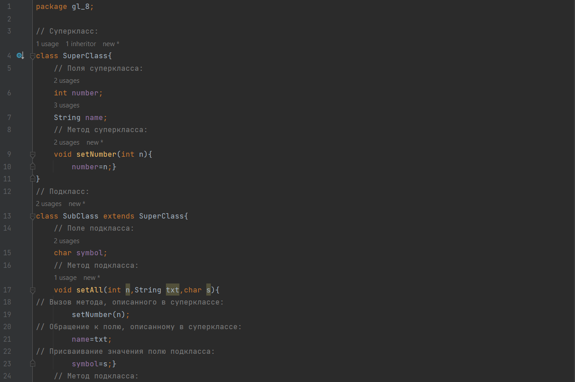 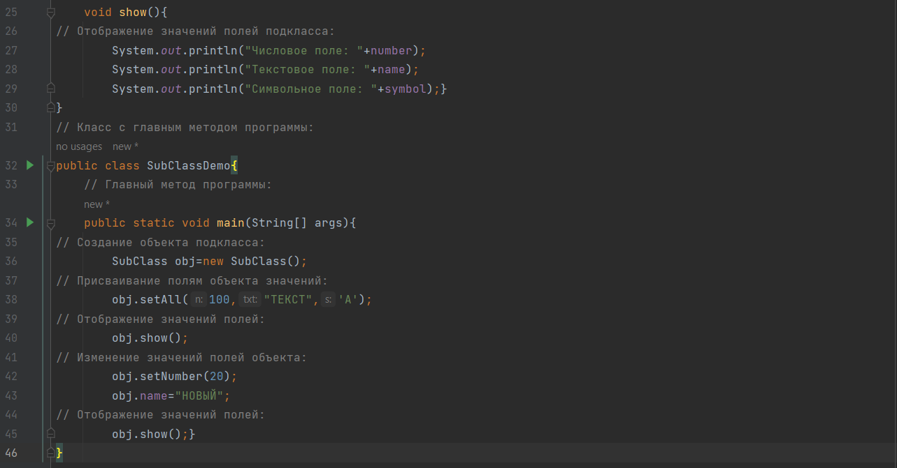

Рисунок 1. Реализация программы «Наследование классов».

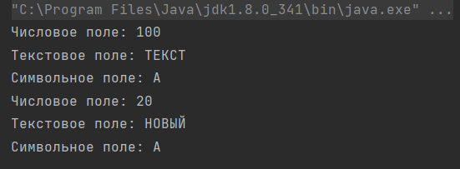

Рисунок 2. Результат реализации программы «Наследование классов».

### Описание работы программы

Сначала в программе описан класс SuperClass, на основе которого затем будет создан новый класс SubClass.

В суперклассе SuperClass описано два поля: целочисленное поле number и текстовое поле name. Также в суперклассе описан метод setNumber(), с помощью которого можно задать значение поля number.

Класс SubClass создается на основе класса SuperClass путем наследования, о чем свидетельствует инструкция extends. В теле класса SubClass описано символьное поле symbol. К унаследованным полям и методам подкласса можно обращаться как к обычным полям и методам и извне кода подкласса. Пример такого обращения можно найти в главном методе программы main(). В частности, после создания командой SubClass obj=new SubClass() объекта подкласса командой obj.setAll(100,"ТЕКСТ",'A') полям объекта присваиваются значения, а командой obj.show() выполняется вывод значений полей на консоль.

# **Конструктор подкласса**

Есть некоторая проблема, дело в том, что о при создании объекта подкласса автоматически сначала вызывается конструктор суперкласса, и уже после этого непосредственно конструктор подкласса. И в случае, если конструктору суперкласса аргументы передавать не нужно, то проблем не возникает. Но если же конструктор суперкласса должен получать аргумент или аргументы и без этого не обойтись никак, то возникает загвоздка.

Для того чтобы такой загвоздки не было, при создании конструктора подкласса следует предусмотреть способ вызова конструктора суперкласса. В код конструктора подкласса включается инструкция super(), в которых перечисляются аргументы, которые передаются конструктору суперкласса. При этом, инструкция super() должна быть первой командой в коде конструктора подкласса.

## Пример конструктора подкласса

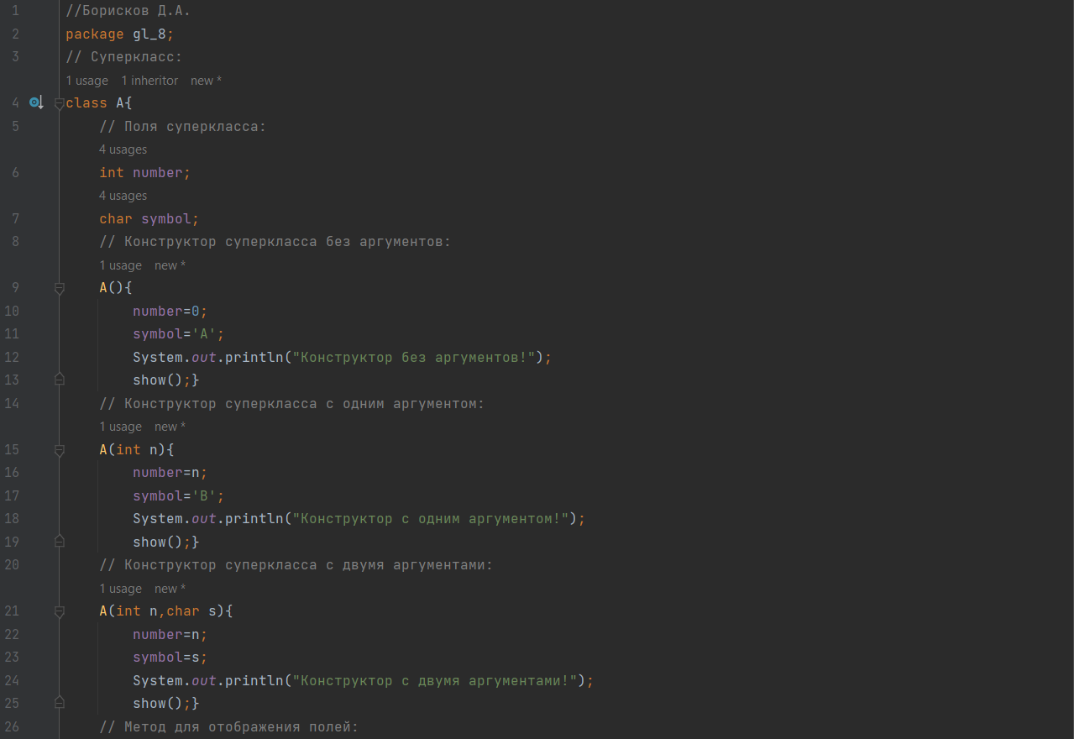 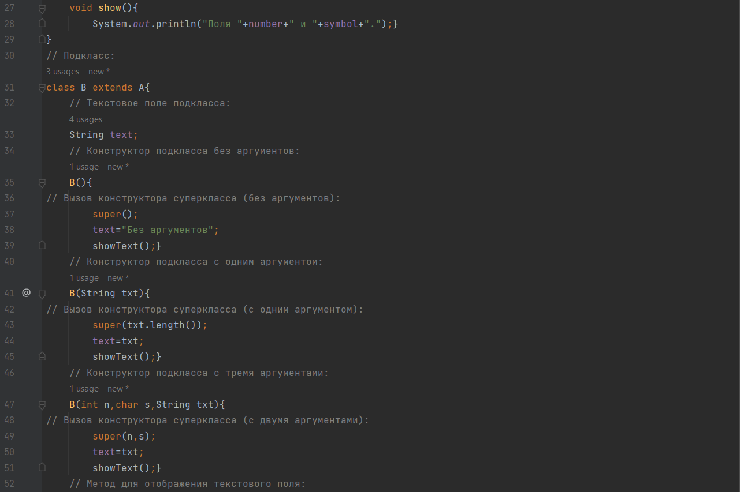 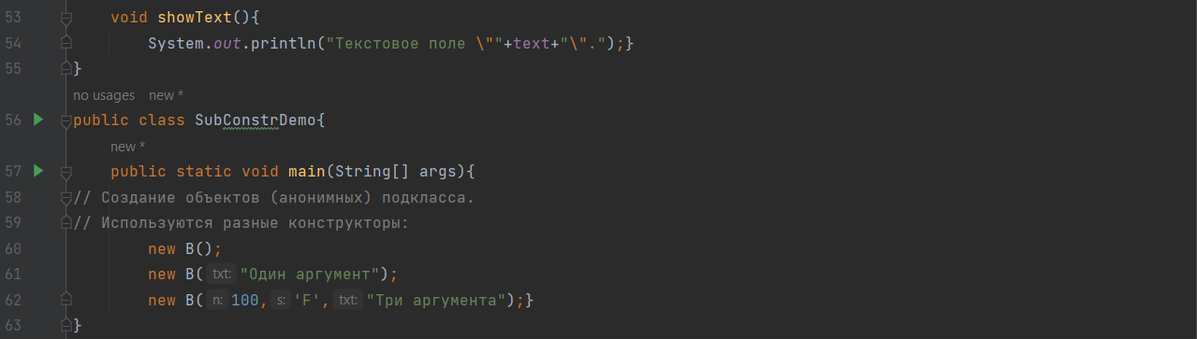

Рисунок 3. Реализация программы «конструктор класса».

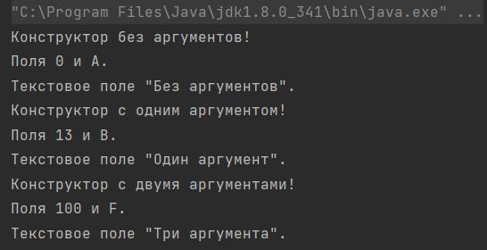

Рисунок 4. Результат реализации программы «Конструктор класса».

### Описание работы программы

В программе выполнено наследование суперкласса А подклассом В, соответственно подкласс В наследует конструктор суперкласса А.

Метод super() реализует наследование конструктора базового класса, в нём передаётся аргументы конструктора базового класса.

В классе SubConstrDemo создаются объекты дочернего класса и к ним применяются конструкторы дочернего и родительского класса. Как раз в нём наследуется конструкторы класса.

# **Переопределение методов**

Суть переопределения методов связана с тем, что программный код унаследованного в подклассе метода может быть переопределен. В результате подкласс имеет такой же метод (с тем же названием), что и суперкласс, но выполняются они по-другому.

Для переопределения метода в подклассе необходимо заново описать унаследованный метод в подклассе.

## Пример переопределения методов

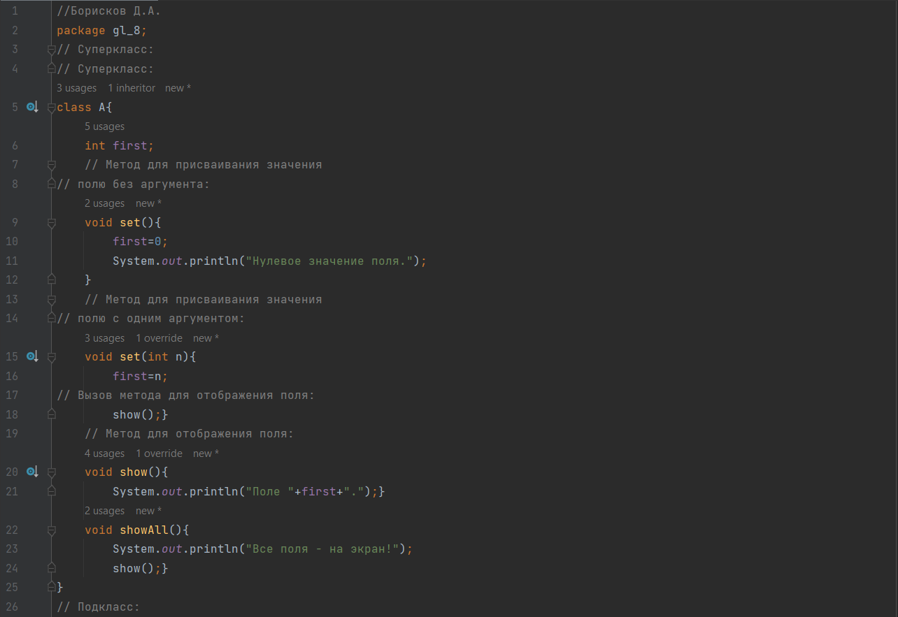 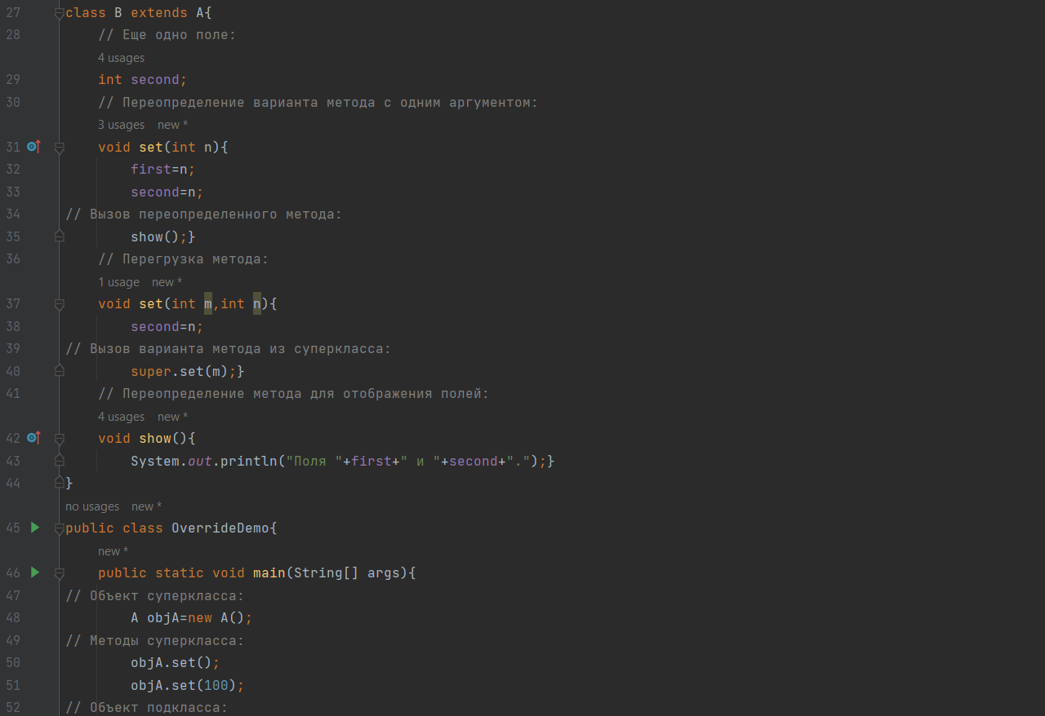 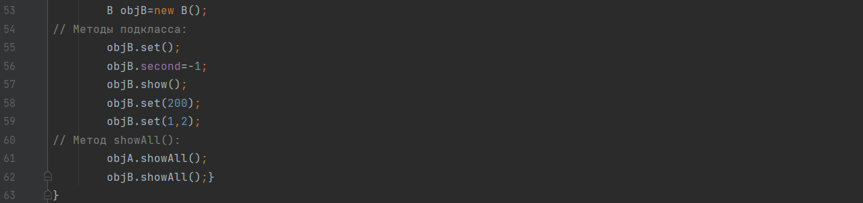

Рисунок 5. Реализация программы «Переопределение методов».

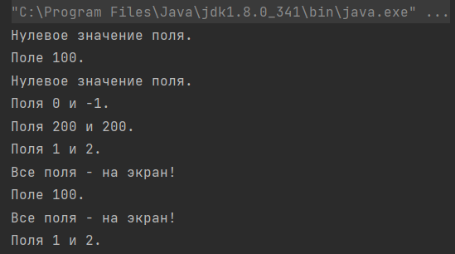

Рисунок 6. Результат реализации программы «Переопределение методов».

### Описание работы программы

В программе представлены суперкласс A и подкласс B.

У суперкласса А есть одно целочисленное поле(first), перегруженный метод set() для присваивания значения полю, метод show() для отображения значения поля и еще один метод showAll(). При помощи метода showAll() в консоль отображается текстовое сообщение "Все поля – на экран!", потом вызывается метод show().

В подклассе B добавляется еще одно числовое поле, которое называется second. В классе автоматически наследуется поле first и вариант метода set() без аргументов.

В классе OverrideDemo сначала создается объект objA класса A, после чего проверяется работа метода set() с разными аргументами. Затем создается объект objB класса B и проверяется работа методов set() и show(), но уже для класса B. Наконец, командами objA.showAll() и objB.showAll() наследуемый в классе B метод showAll() вызывается последовательно из объекта класса A и объекта класса B.

# **Закрытые члены класса**

Не все члены суперкласса наследуются.

Чтобы член класса не наследовался, его необходимо объявить в суперклассе закрытым. Для этого достаточно в описании поля или метода указать ключевое слово private.

## Пример закрытых членов класса

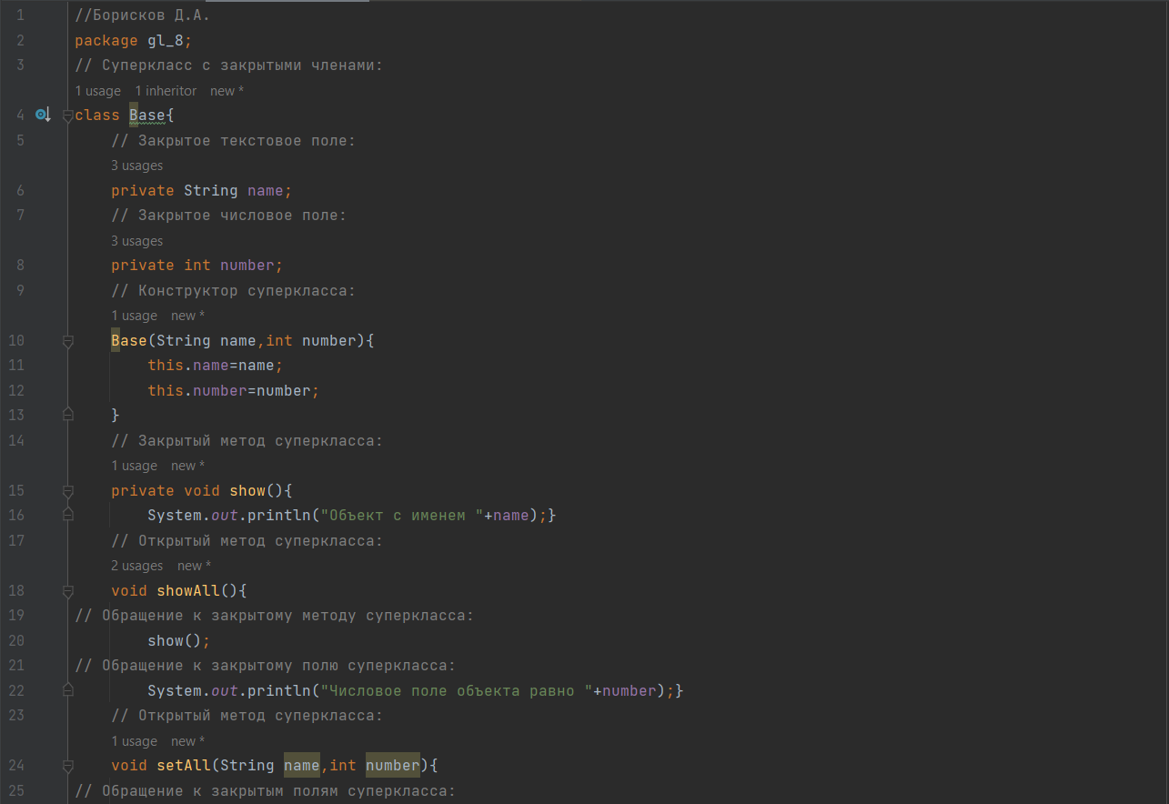 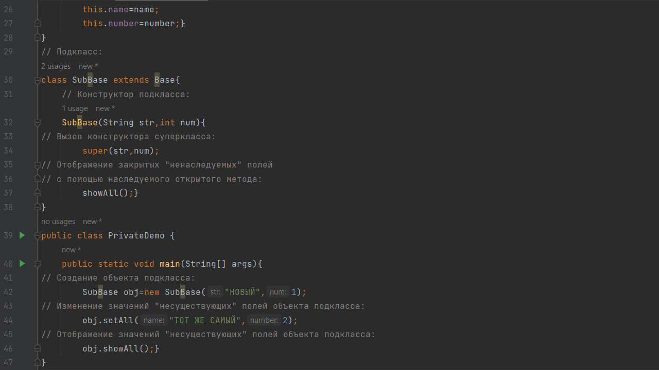

Рисунок 7. Реализация программы «Закрытые члены класса».

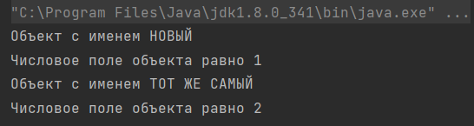

Рисунок 8. Результат реализации программы «Закрытые члены класса».

### Описание работы программы

В программе объявляется суперкласс с именем Base и затем на его основе создается подкласс с именем SubBase. В суперклассе Base объявлены два закрытых поля: текстовое name и целочисленное number. В классе Base есть три метода:

1. Метод setAll(), принимающий два аргумента, которые присваиваются в качестве значений закрытым полям объекта;
2. Методом show() на консольное окно выводится сообщение о значении текстового поля name;
3. Метод showAll() в консольное окно выводит два сообщения со значениями закрытых полей name и number.

На основе класса Base путем наследования создается его подкласс SubBase.

У конструктора подкласса SubBase есть два аргумента. Эти аргументы передаются конструктору суперкласса, который, напомним, вызывается с помощью инструкции super().

# **Объектные переменные суперклассов**

Объектные переменные суперклассов могут ссылаться на объекты подклассов. Доступ через объектную переменную суперкласса можно получить только к тем полям и методам подкласса, которые описаны в суперклассе.

## Пример объектных переменных суперклассов

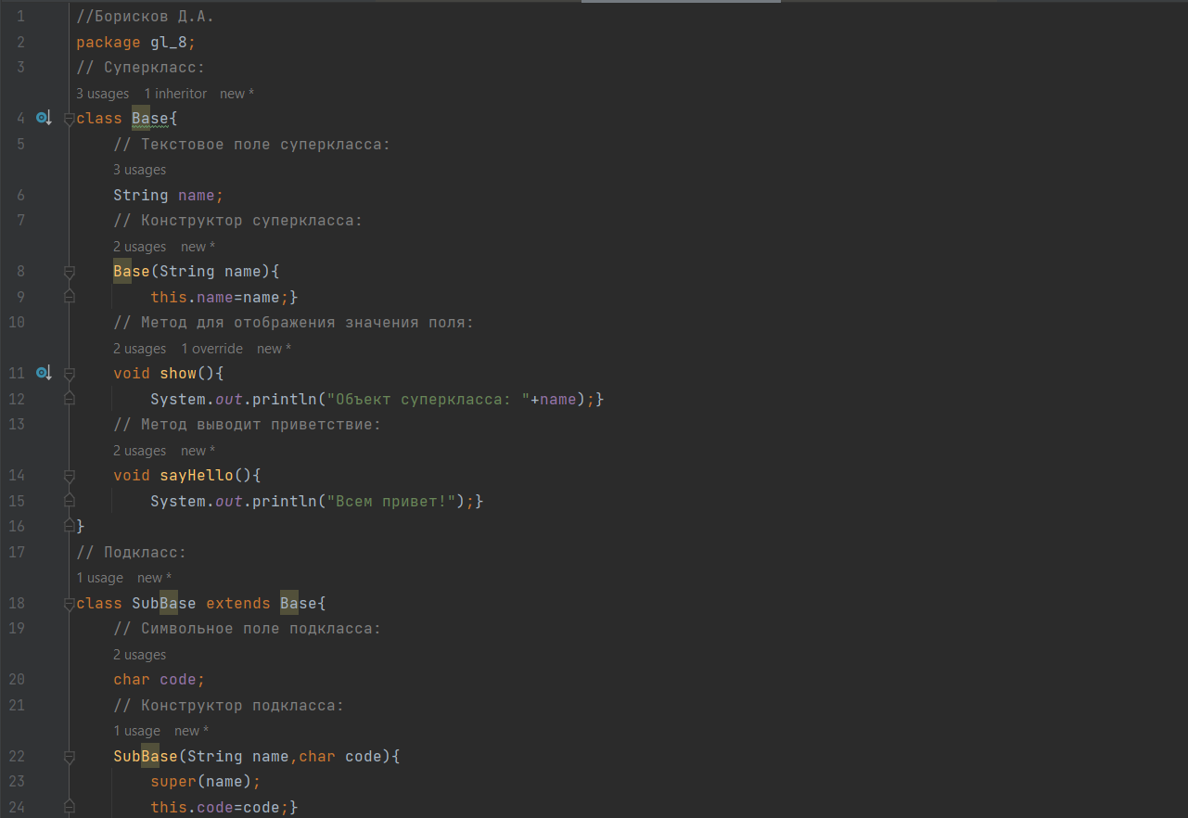 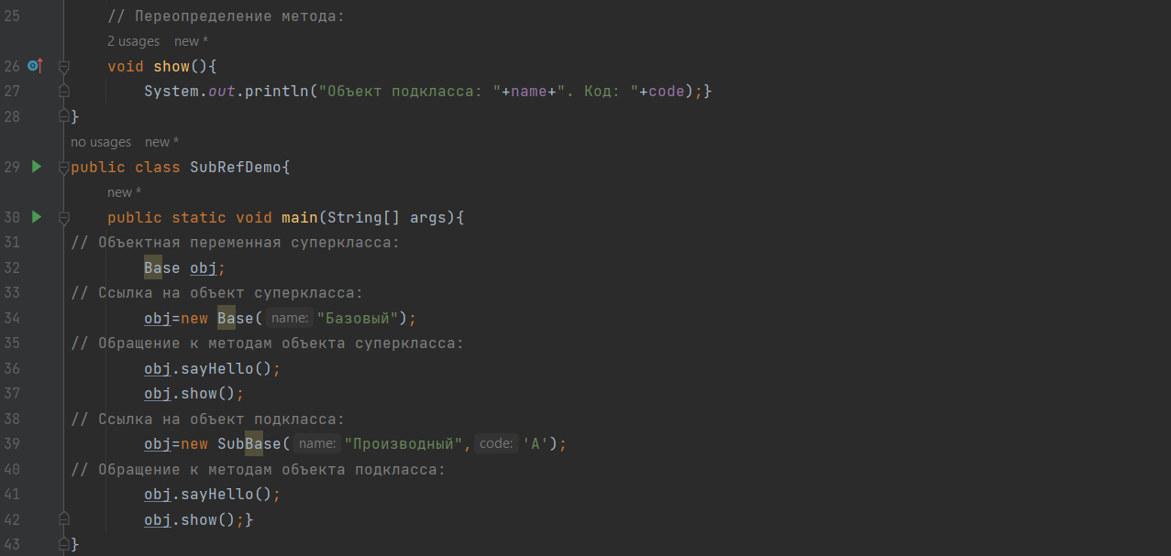

Рисунок 9. Реализация программы «Объектные переменные суперклассов».

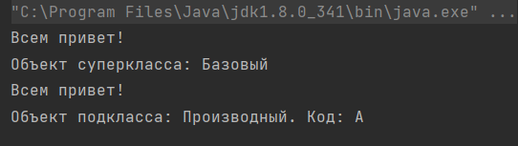

Рисунок 10. Результат реализации программы «Объектные переменные суперклассов».

### Описание работы программы

У суперкласса Base есть текстовое поле name и два метода. Методом show() в консоли отображается текстовое сообщение со значением текстового поля.

На основе суперкласса Base создается подкласс SubBase. Подкласс SubBase наследует текстовое поле name суперкласса, а также его методы sayHello() и show(), но последний в подклассе переопределяется.

В главном методе программы командой Base obj объявляется объектная переменная obj суперкласса Base. Следующей командой obj=new Base("Базовый") в качестве значения этой переменной присваивается ссылка на вновь созданный объект суперкласса со значением "Базовый" текстового поля name объекта.

Командами obj.sayHello()и obj.show() вызываются методы объекта суперкласса. В результате сначала в консольном окне появляется сообщение "Всем привет!", а затем сообщение "Объект суперкласса: Базовый".

После этого выполняется команда obj=new SubBase("Производный",'A'). Этой командой создается объект подкласса, а ссылка на него записывается в объектную переменную суперкласса. Затем мы снова выполняем уже знакомые команды obj.sayHello() и obj.show().

# **Абстрактные классы и интерфейсы**

Абстрактный метод, в отличие от обычного, имеет сигнатуру, но не содержит блока с программным кодом. Абстрактный метод объявляется с ключевым словом abstract.

Необходимость в существовании абстрактных методов отсутствует, это далеко не так. Абстрактные классы создают для того, чтобы на их основе, путем наследования, создавать другие классы.

## Пример абстрактных классов

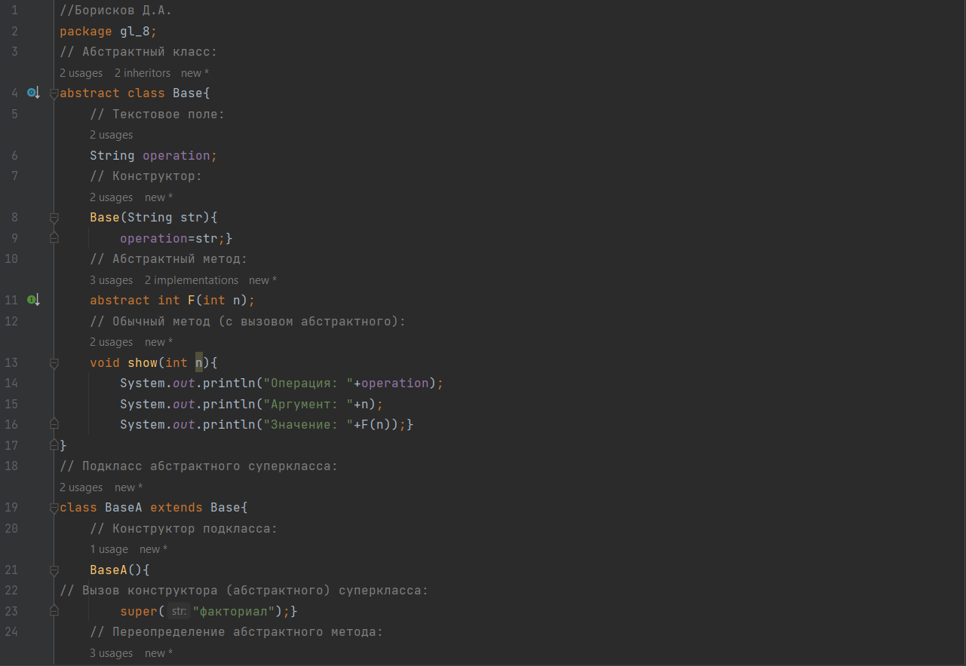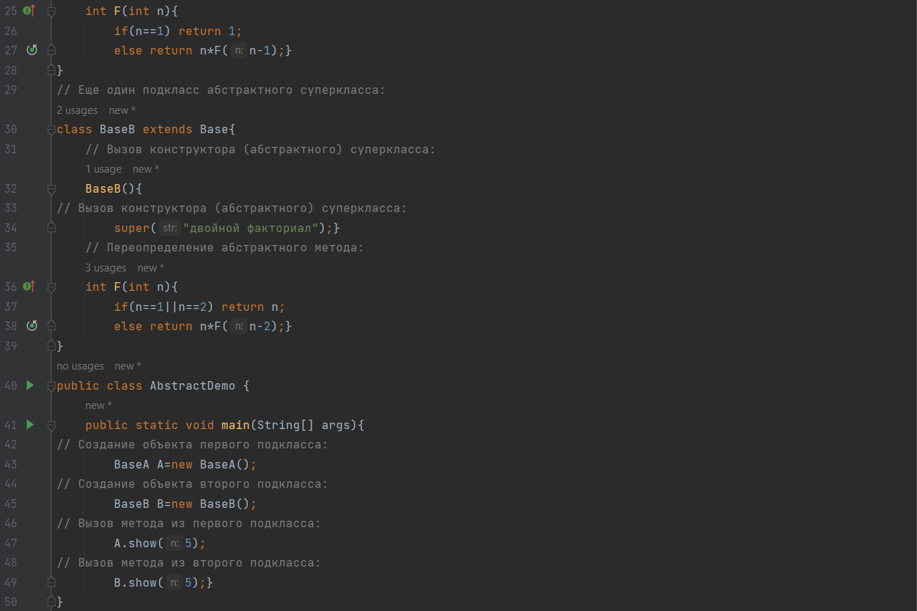

Рисунок 11. Реализация программы «Абстрактные классы».

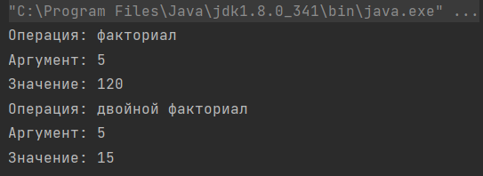

Рисунок 12. Результат реализации программы «Абстрактные классы».

### Описание работы программы

В данной программе, создаётся два подкласса BaseA и BaseB, на основе суперкласса Base.

В подклассе BaseA вызывается конструктор суперкласса с текстовым аргументом "факториал", при помощи инструкции super("факториал").

В подклассе BaseB вызывается конструктор суперкласса, с помощью инструкции super("двойной факториал").

Далее методом main() в классе AbstractDemo командами BaseA A=new BaseA() и BaseB B=new BaseB() создаются объекты подклассов BaseA и BaseB.

В завершении вызывается метод show(), такими командами, как A.show(5) и B.show(5) и данные выводятся в строку.

Продолжением идеи абстрактных классов является концепция интерфейсов. в интерфейсе методы только описываются, но не определяются (при этом в описании методов ключевое слово abstract указывать не нужно). Поля также могут присутствовать в интерфейсе, но им сразу нужно присваивать значения, и такие поля являются по умолчанию статическими и неизменными. В интерфейсе нет конструкторов.

## Пример использования интерфейса

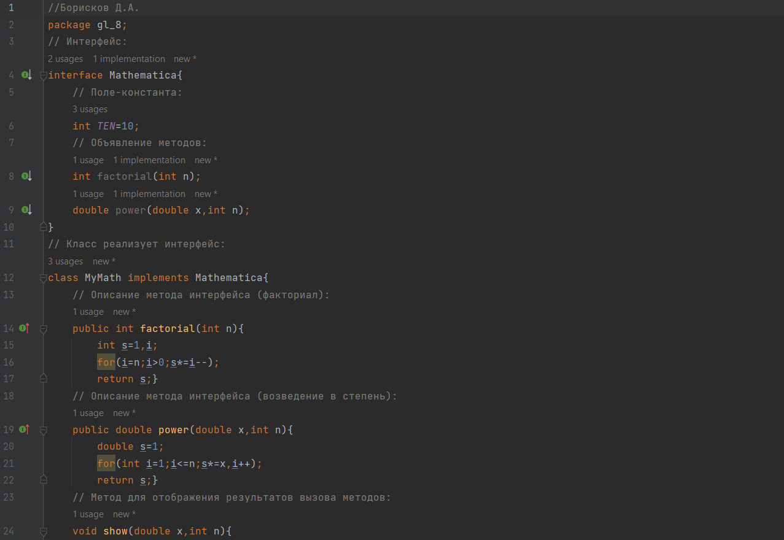 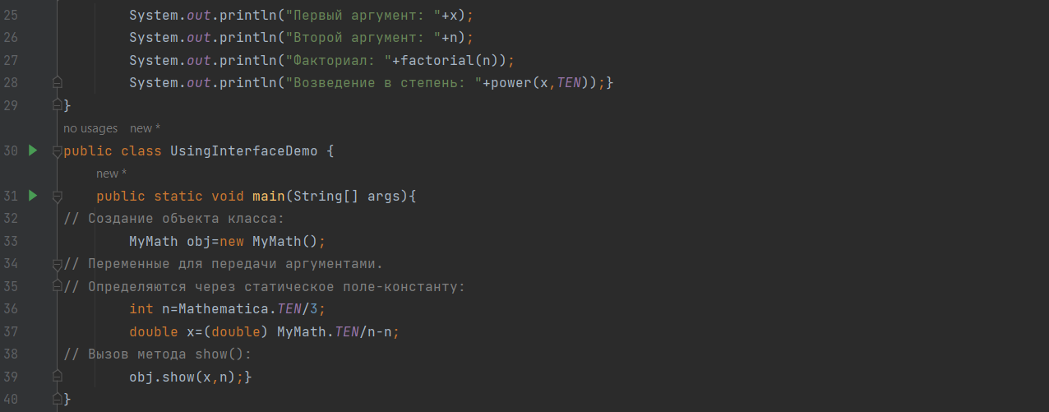

Рисунок 13. Реализация программы «Использование интерфейса».

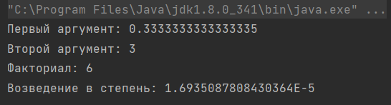

Рисунок 14. Результат реализации программы «Использование интерфейса».

### Описание работы программы

В интерфейсе Mathematica объявлена целочисленная константа TEN со значением 10 и два метода:

1. Метод factorial() имеет целочисленный аргумент и возвращает результатом значение целого типа;
2. Метод power() принимает два аргумента - первый типа double и второй типа int. Возвращается методом значение типа double.

Интерфейс Mathematica реализуется в классе MyMath.

Методом show() в консольное окно выводится несколько сообщений, содержащих информацию о том, какие аргументы передаются методу и каков результат вызова методов factorial() и power().

В главном методе программы командой MyMath obj=new MyMath() создается объект класса MyMath. Командами int n=Mathematica.TEN/3 и double x=(double)MyMath.TEN/n-n объявляются и инициализируются на основе значения статической константы TEN.

Еще одно важное свойство, связанное с интерфейсами, состоит в том, что можно создавать объектные переменные с типом интерфейса (интерфейсные переменные).

При объявлении интерфейсной переменной в качестве типа переменной указывается имя интерфейса. Для интерфейса объект создать нельзя. В качестве значения интерфейсной переменной может присваиваться ссылка на объект класса, который реализует соответствующий интерфейс.

## Пример интерфейсной переменной

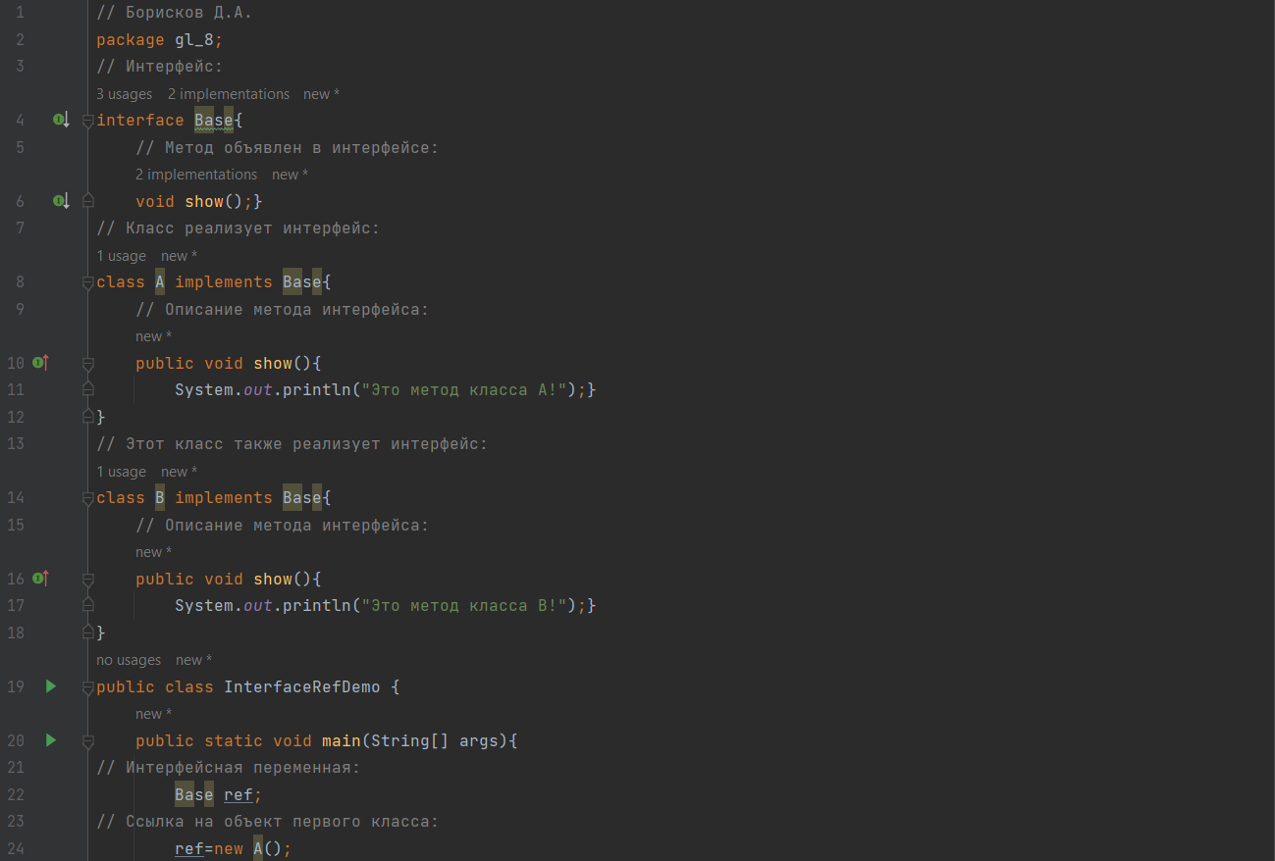 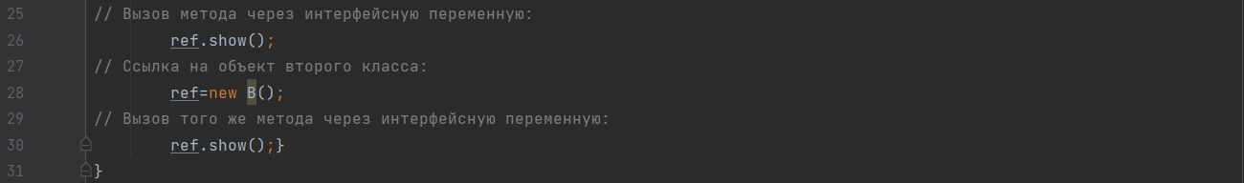

Рисунок 15. Реализация программы «Интерфейсная переменная».

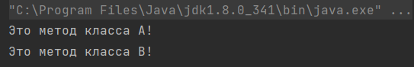

Рисунок 16. Результат реализации программы «Интерфейсная переменная».

### Описание работы программы

Интерфейс Base содержит объявление метода show(), который не принимает аргументов и не возвращает результат. В классе A метод show() описан так, что в результате вызова метода в консольное окно выводится сообщение "Это метод класса A!". В классе B метод show() определен для вывода сообщения "Это метод класса B!".

В главном методе программы командой Base ref объявляется интерфейсная переменная ref.

При вызове метода show() через интерфейсную переменную ref (команда ref.show()) вызывается версия метода, описанная в классе B.

# **Пакеты и уровни доступа**

Пакеты удобно представлять как своеобразные контейнеры, в которых хранятся классы, интерфейсы и другие пакеты (подпакеты).

В пределах пакета имена классов, интерфейсов и подпакетов уникальны. Таким образом, через пакеты формируются пространства имен.

Для того, чтобы создать пакет, необходимо в начале файла с программным кодом указать ключевое слово package и имя создаваемого пакета (в конце ставится точка с запятой). Если создается пакет подпакета, то имя подпакета указывается вместе с именем пакета (имя пакета, точка и имя подпакета).

Все классы и интерфейсы, описанные в файле с package-инструкцией, записываются в соответствующий пакет.

Файл может содержать только одну package-инструкцию, и она должна быть первой строкой в файле. Если такой инструкции нет вовсе, то описанные в классе классы и интерфейсы по умолчанию относятся к безымянному пакету.

Чтобы получить доступ к классу MyClass из подпакета subpack пакета mypack, используем такую инструкцию: import mypack.subpack.MyClass.

Чтобы получить доступ ко всем классам и интерфейсам подпакета subpack пакета mypack, используем следующую инструкцию: import mypack.subpack.*.

Существует несколько правил, которые следует помнить и которых нужно придерживаться при работе с файлами программного кода:

1. В файле может быть только один открытый класс, то есть класс, описанный с ключевым словом public.
2. Если в файле есть открытый класс, то имя файла должно совпадать с именем этого класса.
3. Если в файле есть package-инструкция, то она указывается первой строкой кода.
4. В файле может быть несколько import-инструкций. Все они размещаются в начале файла, но после package-инструкции (если такая есть)

Чтобы запомнить, где какой член доступен, можно воспользоваться несколькими простыми правилами.

1. Члены класса, описанные с ключевым словом public, доступны везде, в том числе и во внешних классах других пакетов.
2. Члены, описанные без ключевого слова уровня доступа, доступны везде в пределах пакета, но не доступны за его пределами, вне зависимости от того, о внешнем классе или подклассе идет речь.
3. Член класса, описанный с ключевым словом private, доступен только в классе, где он описан.
4. Член класса, описанный с ключевым словом protected, доступен везде, кроме случая, когда речь идет о внешнем классе из внешнего пакета.